台州黄罐健源食品有限公司
不合格品返工记录
品名 |  | 宝宝馋了婴幼儿小米米饼（小鱼形） |  |  | 批号 | 2025/01/09
规格 |  | 32.2g*24盒/箱 |  |  | 数量 | 591箱
不合格情况描述：
中包袋有刺鼻性气味问题，无法接受。

返工方案（含返工要求、时间、人员安排等）：
剩余卷膜退回卷膜厂家进行处理，确保处理无异味后或者重新生产后返回，到货后该批货立即全部返工，返工造成的损失由卷膜厂家承担，卷膜生产批号为2024/11/25；2411057，到货数量218.6kg，生产厂家：湖南怡永丰新材料科技有限公司。
返工情况：
2025.1.20下午-2025.1.21上午对该批次产品进行了全部返工，返工后气味可接受，返工后合格品587箱
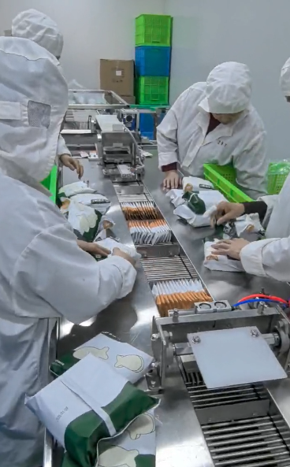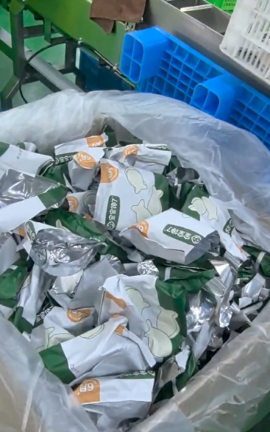
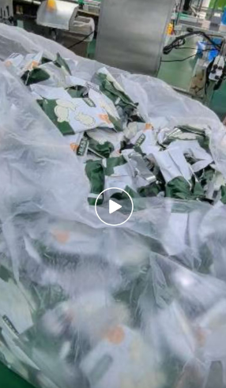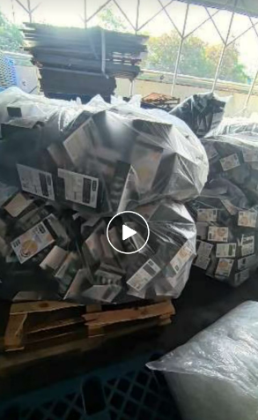
损耗统计： | 品名 |  | 数量 | 单价 |  |  | 费用 | 费用合计
 | 中袋卷膜 |  | 51.6kg | 29 |  |  | 1496.40 | 1496.40
 | 纸盒 |  | 15006只 | 0.62 |  |  | 9303.72 | 9303.72
 | 产品 |  | 96盒 | 5.35 |  |  | 513.60 | 513.60
 | 纸箱 |  | 20只 | 4.5 |  |  | 90.00 | 90.00
 | 人工 |  | 530工时 | 23 |  |  | 12190.00 | 12190.00
 | 车间能耗 |  | 2天 | 1500 |  |  | 3000.00 | 3000.00
 | 合计 |  |  |  |  |  |  | 26593.72
返工负责人：徐志远 复核人：何丹丹 日期：2025.1.21
备注：

